A-48 — Courbure et point le plus proche
Fiche d'exercice Magpie · Lot A — Découverte des composants natifs
Thématique | A11 · Mesures géométriques
Référence au référentiel | REF-080
Compétence visée | Analyser localement une courbe pour y localiser la zone la plus contraignante.
Case Bloom (révisée) | Analyser × procédurale
Niveau | Débutant
Durée cible | 7 minutes
Prérequis | A-35
Mode de validation | NumericTolerance — tolérance 1 %
Solution de référence | 7 composants
Version | v0.3-260826 — Ind. B — 26/08/2026
Conception | magpie-conception-exercices v2.3

SUJET
Compétence visée
Analyser localement une courbe pour y localiser la zone la plus contraignante.
Contexte
Un profilé cintré ne peut descendre sous un rayon de cintrage minimal : c'est le point le plus serré du tracé qui décide de la faisabilité.
Énoncé
Le tracé vous est fourni. Localisez son point le plus serré et donnez le rayon de cintrage à cet endroit.

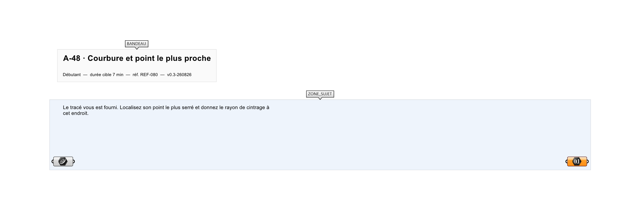
Le canvas à l'ouverture de A-48_sujet.gh : les données fournies et le paramètre REPONSE.
Ce qui vous est fourni
Une courbe libre internalisée.
Ce qui est attendu
Le point de courbure maximale et son rayon de courbure.
Branchez votre résultat sur le paramètre REPONSE. La correction compare cette sortie en mode NumericTolerance, avec une tolérance de 1 %.
La consigne ne nomme aucun composant, et c'est délibéré : nommer l'outil reviendrait à donner la réponse. Ce lot n'autorise que des composants natifs de Grasshopper pour Rhino 8 — aucun plugin tiers n'est nécessaire.
Barème
1 point pour le point, 1 point pour le rayon.
Le corrigé fait l'objet d'une fiche distincte, remise après validation ou en fin de séance.

